（様式２）

|  |  |
| --- | --- |
| 受付番号  ※記載不要 |  |

令和４年度補正資源自律に向けた資源循環システム強靭化実証事業委託費（ソーティングセンターを核としたプラスチック使用製品廃棄物の水平リサイクルシステム実装可能性調査）

企画提案書

|  |
| --- |
| １．事業の実施方法 |
| ＊募集要領の２．事業内容の項目ごとに、具体的な実施方法及び内容を記載してください。  ＊本事業の成果を高めるための具体的な提案を記載してください。 |
| ２．実施スケジュール（１．の実施が月別に分かること） |
|  |
| ３．事業実績 |
| 類似事業の実績  ・事業名、事業概要、実施年度、発注者等（自主事業の場合はその旨） |
| ４．実施体制 |
| ＊各業務従事者の氏名、所属、役職、業務経験、その他略歴（学歴、職歴、研修実績その他経歴、専門的知識その他の知見、母語及び外国語能力、国籍等のいずれかから原課で任意に設定）  ＊再委託を行う場合は、再委託先の名称、業務内容及び業務範囲を明記すること（事業全体の企画及び立案並びに根幹に関わる執行管理について、再委託をすることはできない）。  ＊事業費総額に対する再委託費の割合が５０％を超える場合は、相当な理由がわかる内容（別添「再委託費率が５０％を超える理由書」を作成し提出すること）。  ※グループ企業(委託事業事務処理マニュアル３ページに記載のグループ企業をいう。)との取引であることのみを選定理由とする再委託（再々委託及びそれ以下の委託を含む）は認めない。 |
| ５．情報管理体制 |
| ＊情報管理に対する社内規則等（社内規則がない場合は代わりとなるもの。）  ＊その他原課において必要と判断する書類等  ＊受託者の情報管理体制がわかる「情報管理体制図」、情報を取扱う者の氏名、住所、生年月日、所属部署、役職等がわかる「情報取扱者名簿」を契約時に提出することを確約すること。（○○様式にて提示） |
| ６．ワーク・ライフ・バランス等推進企業に関する認定等の状況 |
| ＊女性活躍推進法に基づく認定（えるぼし認定企業・プラチナえるぼし認定企業。労働時間等の働き方に係る基準は満たすことが必要。）、次世代育成支援対策推進法に基づく認定（くるみん認定企業・トライくるみん認定企業・プラチナくるみん認定企業）又は青少年の雇用の促進等に関する法律に基づく認定（ユースエール認定企業）の状況  ＊女性活躍推進法第８条に基づく一般事業主行動計画（計画期間が満了していないものに限  る。）の策定状況（常時雇用する労働者の数が100人以下の事業主に限る。） |
| ７．事業費総額（千円）※記載している費目は例示。募集要領９．（１）経費の区分に応じて必要経費を記載すること。 |
| Ⅰ　人件費 |
| Ⅱ　事業費  ①旅費  ②会場費  ③謝金  ④補助職員人件費 |
| Ⅲ　再委託・外注費 |
| Ⅳ　一般管理費 |
| 小計 |
| Ⅳ　消費税及び地方消費税 |
| 総額　　　　　　　　　　　　　　　千円（※総額は委託予定額の上限内に収めて下さい。） |

別添

再委託費率が５０％を超える理由書

　　　　　　　　　　　　　　　　　　住 所

名　　　　　称

　　　　　　　　　　　　　　　　　　代 表 者 氏 名

１．件名

|  |
| --- |
| 令和４年度補正資源自律に向けた資源循環システム強靭化実証事業委託費（ソーティングセンターを核としたプラスチック使用製品廃棄物の水平リサイクルシステム実装可能性調査） |
|
|

２．本事業における再委託を有する事業類型

※「１０．その他（２）①再委託、外注に関する体制等の確認（提案要求事項の追加等）」に記載のある事業類型「Ⅰ」「Ⅱ」「Ⅲ」のいずれかを記載してください。

※また、特段の定めがない場合は、「－」を記載してください。

|  |
| --- |
|  |

３．本事業における主要な業務（事業全体の企画及び立案並びに根幹に関わる執行管理）の内容

　　※「２．本事業における再委託を有する事業類型」に対して、提案内容が合致する理由も含めてご記入ください。

　　　「ー」を選択した場合は、事業類型に合致する理由の記載は不要です。

|  |
| --- |
| ＜記載例＞  本事業における主要な業務は、・・・・であり、その他関連業務として・・・・を実施する上で、事業類型（Ⅰ、Ⅱ、Ⅲ）が示すように、（落札者）と委託、外注先の業務体系が（事業類型Ⅰ～Ⅲの内容）のような関係となる。 |

４．再委託費率

　　※再委託（契約書上の再委託：第7条1項（消費税込み））÷総額（消費税込み）×１００により算出した率。

|  |
| --- |
| ●●．●％ |

５．再委託先（再々委託先及びそれ以下の委託先を含む）及び契約金額等

|  |  |  |  |  |  |
| --- | --- | --- | --- | --- | --- |
| 再委託名 | 精算の有無 | 契約金額（見込み）（円） | 比率 | 再委託先の選定方法又は理由※ | 業務の内容及び範囲 |
| 【例】未定  [再委託先] | 無 | 10,000,000 | 20.0% | 相見積もり | ・・・・等の各種データ収集・提供 |
| 【例】○○（株）  [再委託先] | 有 | 20,000,000 | 40.0% | 一者選定  理由：〇〇（株）については、・・・を実施出来る唯一の事業者であるため等。 | コールセンター |
| 【例】△△（株）  [再々委託先] | 無 | 2,000,000 | ＿ | ○○ | ・・・・ |
| 【例】□□（株）  [再々委託先] | 無 | 3,000,000 | ＿ | ○○ | ・・・・ |
|  |  |  |  |  |  |

※グループ企業（委託事業事務処理マニュアル３ページに記載のグループ企業をいう。）との取引であることのみを選定理由とすることは認められません。

　　　※金額は消費税を含む金額とする。

　　　※再委託先、再々委託先及びそれ以下の委託先の契約金額を含めた情報を記載すること。

　　　※比率は、事業費総額に対する再委託の割合（再々委託先及びそれ以下の委託先は記入不要）

　　　※一者選定の場合は、当該事業者でなければ事業を実施出来ない理由を記載すること。

６．履行体制図

|  |
| --- |
| 【例】  □□株式会社  △△株式会社  ○○株式会社  未定  株式会社○○（提案者）  株式会社○○（提案者） |

７．再委託（再々委託及びそれ以下の委託を含む）が必要である理由及び選定理由

|  |
| --- |
| ＜記載例＞  ○○調査事業の性格上、・・・・・・・の要素が、事業実施の上では必要不可欠であり、再委託・外注をせざるを得ない。その上、以下のような事業者へそれぞれ必要な内容の再委託・外注をする。また、（２．記載の内容のとおり）については、同社で実施することで事業における主要な業務は、再委託・外注していない。  ●●（株）：・・・分野における各種データ収集・分析については、●●（株）の有する・・・・・を活用して実施することが必要不可欠であるため、●●（株）に再委託する。  ○○（株）：  △△（株）：  ■■（株）：  ▲▲（株）： |
|
|

　　　※本理由書は開示請求があった場合は、原則開示となる文書であることを前提に記入すること。

※再委託費率が５０％を超える理由書は開示請求があった場合は、原則開示となる文書となるため、不開示情報に該当すると想定される情報が含まれる場合は、該当部分を（別紙）として本紙の様式に沿って分けて作成すること。

（○○様式）

情報取扱者名簿及び情報管理体制図

①情報取扱者名簿

|  |  |  |  |  |  |  |  |
| --- | --- | --- | --- | --- | --- | --- | --- |
|  | | 氏名 | 個人住所 | 生年月日 | 所属部署 | 役職 | パスポート番号及び国籍（※４） |
| 情報管理責任者（※１） | Ａ |  |  |  |  |  |  |
| 情報取扱管理者（※２） | Ｂ |  |  |  |  |  |  |
| Ｃ |  |  |  |  |  |  |
| 業務従事者（※３） | Ｄ |  |  |  |  |  |  |
| Ｅ |  |  |  |  |  |  |
| 再委託先 | Ｆ |  |  |  |  |  |  |

（※１）受託事業者としての情報取扱の全ての責任を有する者。必ず明記すること。

（※２）本事業の遂行にあたって主に保護すべき情報を取り扱う者ではないが、本事業の進捗状況などの管理を行うもので、保護すべき情報を取り扱う可能性のある者。

（※３）本事業の遂行にあたって保護すべき情報を取り扱う可能性のある者。

（※４）日本国籍を有する者及び法務大臣から永住の許可を受けた者（入管特例法の「特別永住者」を除く。）以外の者は、パスポート番号等及び国籍を記載。

（※５）住所、生年月日については、必ずしも契約前に提出することを要しないが、その場合であっても担当課室から求められた場合は速やかに提出すること。

②情報管理体制図

（例）

情報取扱者

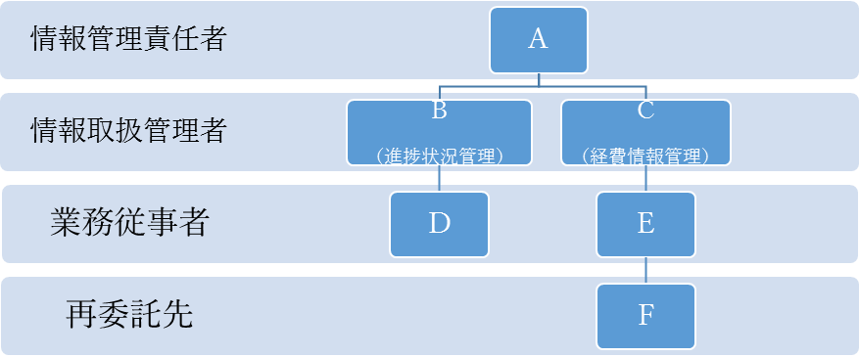

【情報管理体制図に記載すべき事項】

・本事業の遂行にあたって保護すべき情報を取り扱う全ての者。（再委託先も含む。）

・本事業の遂行のため最低限必要な範囲で情報取扱者を設定し記載すること。